南京信息工程大学人工智能实验（实习）报告
实验（实习）名称 八数码问题 日期 2026.05.18 得分 指导教师 薛羽
系 计算机学院、软件学院 专业 软件工程 年级 2024 班次 4 姓名 胡永平 学号202413440119
1．实验目的
• 理解状态空间搜索的基本思想，掌握八数码问题的状态表示、状态转移规则与目标状态判定方法。
• 掌握盲目搜索（广度优先搜索 BFS）和启发式搜索（A * 算法）求解八数码问题的核心原理与实现流程。
• 对比分析盲目搜索与启发式搜索在搜索效率、搜索节点数、求解速度上的差异，理解启发函数对搜索性能的影响。
• 学会编程实现搜索算法解决实际问题，培养问题建模、算法设计与代码调试能力。
2．实验内容和实验方法
2.1实验内容：
对八数码问题进行建模：定义初始状态、目标状态，确定空格（0）的移动规则（上、下、左、右），生成合法的后继状态。
• 编程实现A * 启发式搜索算法，选用曼哈顿距离作为启发函数，求解八数码问题。

2.2实验方法：
1、状态表示法：使用一维 / 二维数组表示八数码的棋盘状态，用数字 0 代表空格。
2、A * 搜索算法：基于优先队列实现，评估函数 f(n)=g(n)+h(n)（g(n) 为已走步数，h(n) 为启发函数），通过启发信息引导搜索，提升效率。
•
3．实验步骤和实验结果
3.1问题分析与状态定义：
明确八数码规则：数字方块可向空格移动，最终达到指定目标状态；确定状态存储格式、移动边界条件（如第一行元素无法上移）。
3.2代码编写：
编写状态移动函数：实现空格上下左右移动，生成新状态并过滤重复 / 非法状态。
def moves(state, g):
x, y = None, None
for i in range(3):
for j in range(3):
if state[i][j] == 0:
x, y = i, j
break

arr = []
for dx, dy in [(-1, 0), (1, 0), (0, -1), (0, 1)]:
nx, ny = x + dx, y + dy
if 0 <= nx < 3 and 0 <= ny < 3:
new_state = deepcopy(state)
new_state[x][y], new_state[nx][ny] = new_state[nx][ny], new_state[x][y]
arr.append((new_state, g + 1))
return arr
实现 A * 算法：定义启发函数（曼哈顿距离），构建优先队列，按照评估函数优先级搜索最优解。
def function_heuristic(state, goal_state):
diff = 0
for i in range(3):
for j in range(3):
val = state[i][j]
if val != 0:
for gi in range(3):
for gj in range(3):
if goal_state[gi][gj] == val:
diff += abs(gi - i) + abs(gj - j)
break
return diff
def A_star(start_state, goal_state):
h = function_heuristic(start_state, goal_state)
counter = 0
open_set = [(h, counter, 0, start_state)]
closed_set = set()
origin = {}

while open_set:
_, _, g, current_state = heapq.heappop(open_set)
current_tuple = tuple(map(tuple, current_state))

if current_tuple in closed_set:
continue

if current_state == goal_state:
path = []
state = current_tuple
while state in origin:
path.append(state)
state = origin[state]
path.append(tuple(map(tuple, start_state)))
return path[::-1]

closed_set.add(current_tuple)

for new_state, new_g in moves(current_state, g):
new_tuple = tuple(map(tuple, new_state))
if new_tuple not in closed_set:
new_h = function_heuristic(new_state, goal_state)
new_f = new_g + new_h
counter += 1
heapq.heappush(open_set, (new_f, counter, new_g, new_state))
origin[new_tuple] = current_tuple

return None

运行结果示意：
map_size = 3
cell_size = 150
info_bar_height = 60
width = cell_size * map_size
height = cell_size * map_size + info_bar_height

BG_COLOR = (240, 240, 245)
LINE_COLOR = (50, 50, 50)
TILE_COLOR = (70, 130, 180)
TEXT_COLOR = (255, 255, 255)
BLANK_COLOR = (220, 220, 225)
INFO_BG = (60, 60, 80)
INFO_TEXT = (255, 255, 255)

def draw_grid(screen, grid, font_tile):
for i in range(3):
for j in range(3):
rect = pygame.Rect(j * cell_size, i * cell_size, cell_size, cell_size)
if grid[i][j] == 0:
pygame.draw.rect(screen, BLANK_COLOR, rect)
else:
pygame.draw.rect(screen, TILE_COLOR, rect)
num_surf = font_tile.render(str(grid[i][j]), True, TEXT_COLOR)
text_rect = num_surf.get_rect(center=rect.center)
screen.blit(num_surf, text_rect)

for i in range(4):
pygame.draw.line(screen, LINE_COLOR, (i * cell_size, 0),
(i * cell_size, cell_size * 3), 3)
pygame.draw.line(screen, LINE_COLOR, (0, i * cell_size),
(cell_size * 3, i * cell_size), 3)

def draw_info(screen, step, total_steps, font_info):
info_rect = pygame.Rect(0, cell_size * 3, width, info_bar_height)
pygame.draw.rect(screen, INFO_BG, info_rect)
text = f"步:{step}/{total_steps} 空格:播放/暂停 左右:单步 ESC:退出"
text_surf = font_info.render(text, True, INFO_TEXT)
text_rect = text_surf.get_rect(center=info_rect.center)
screen.blit(text_surf, text_rect)

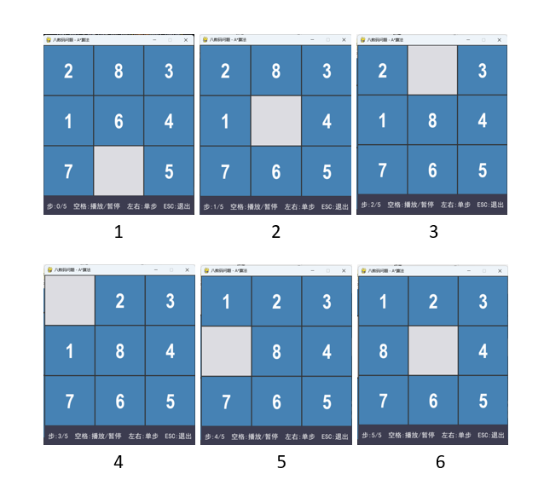
4．分析与讨论
4.1 启发式函数选择
使用曼哈顿距离而不是错位数，原因在于曼哈顿距离能够更加清晰的计算出当前状态与目标状态需要移动的数字离目标距离有多远，传递的信息比错位数多
4.2 问题初步判断是否可求解
将一个棋局逆序数对定义为，在一维状态表示下，除了0以外所有数字的逆序对的和。
继而可以得到若两个状态的逆序奇偶性相同，则可相互到达，否则不可相互到达。
进行一个简单的理论证明：
- 一个棋子在同一行左右移动不会改变逆序数，也就不会改变逆序数的奇偶性
- 不论逆序数的奇偶性，空格上下移动，相当于跨过N-1个格子，那么逆序的改变可能为±N-1，±N-3，±N-5 …… ±N-2k-1
当N为奇数时，空格上下左右移动都不改变奇偶性，当前棋盘的逆序对与目标状态逆序对的奇偶性相同时有解，当八数码问题中，目标状态的逆序对数为0（偶数），所以“N是奇数时，当且仅当当前棋盘的逆序对是偶数的时候有解”。

